II вариант
ВВЕДЕНИЕ. СТРОЕНИЕ И ЖИЗНЕДЕЯТЕЛЬНОСТЬ ЖИВОТНЬІХ

І уровень. Определите правильний вариант ответа.
1. В состав клеток животных входит:
в) пластида;

а) вакуоль; б) цитоплазма;

- Подавляющее большинство животных является:
а) автотрофами; б) гетеротрофами; в) паразитами

- На каком рисунке изображена епителиальная ткань?
а) б) в)
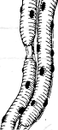
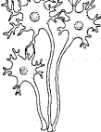
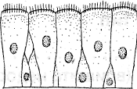

II уровень
4. Что объединяет организмы, изображенные на рисунке? Какой организм является лишним?

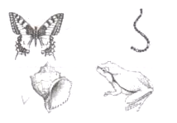

- Отметьте верные утверждения знаком «+», а неверные — знаком «-».
1. Животные обитают на суше, а рыбы — в воде.
- Все без исключения животные состоят из клеток.

3. Епителиальная ткань животных сходна по строению и функциям с покров-ной тканью растений.

6. Вставьте в предложения пропущенные слова.
система обеспечивает поддержание постоянной
формы тела и перемещение животного в пространстве. У большинства животных
она состоит из , обеспечивающих движение,

и ____________
, который служит опорой и вьшолняет защитную функцию.

III уровень
7. Выберите лишний термин и объясните, почему он лишний: жабры, мышцы, клет-ки, желудок, печень.

Термин
лишний, потому что

___________________

8. Расположите в правильном порядке приведенные систематические категории, от наименьшей к наибольшей:

а. Род
б. Царство
в. Вид
г. Семейство
д. Класс
е. Тип
1.
2.
3.
4.
5.
6.
7.

ж. _
(впишите недостающую)

IV уровень
- Заполните таблицу «ырганов». Объясните, как функции данных систем органов влияют на их строение.

Название | Примеры органов | Выполняемые функции
Пищеварительная
Кровеносная
Нервная

